栏目：个案精解

城市智能交通中电子警察系统的组成及其设计

策划/周智勇

引言：

电子警察系统应用最普及的城市是深圳市，在未来5年内，深圳市将继续加大对电子警察系统的投入。因此，了解城市智能交通系统建设中电子警察系统的组成原理和设计方案，对于迫切想进入这个领域的安防系统集成商来说，有着极其重要的现实意义。

正文：

电子警察系统是对违章闯红灯的机动车辆进行自动检测、抓拍、识别、处罚的综合管理系统。其主要功能如下：(1)可对包括摩托在内的机动车辆的闯红灯、变速、闯禁等违章行为进行全天候自动检测、自动拍照和记录；(2)红灯时自动拍摄闯红灯违章车辆违章过程照片，对其违章过程拍摄三张相片进行记录， 违章证据充分，反映违章全过程和有效违章要素(红灯信号、车辆通过停车线的全景、车辆越过停车线违章过程的全景、所拍照片可清晰辨认违章车辆的车牌号码、车牌颜色、车身颜色、车型)；(3)对闯红灯车辆的车型、车身颜色、牌照号码可自动识别，记录清晰、完整；(4)对抓拍的违章车的车牌自动识别，识别的号牌自动生成违章号牌库，方便违章处理操作员进一步确认；(5)可抓拍车辆的车速：5～140km/h；(6)对于红灯亮后进入停车线且继续向前行驶越过停车线的违章车辆拍照。可自动识别车辆进入停车线的时间，对于红灯亮前进入停车线的车辆不拍照；对于红灯亮后进入停车线，但不向前行驶，只在绿灯亮后向前行驶的车辆不拍照；(7)在绿灯情况下, 实现记录所有经过的车辆并进行黑名单实时比对报警功能(简称卡口功能)，全天候的抓拍率约95%,车牌识别率超过98%,准确率超过90%；(8)具有自动测光/补光、加温、散热功能，保证全天候清晰；(9)具有系统异常自动诊断及自动恢复功能，传感器异常自动诊断及自动恢复功能；(10)系统具备路口停电再来电后的自动恢复正常工作功能；(11)可记录违章地点(路口名称)、车辆行驶方向、违章时间(年、月、日、时、分、秒)、红灯时间和闯过停车线的红灯时刻；(12)系统能全天候全时段工作，随时拍摄闯红灯车辆，不受天气、高温、低温的影响，性能稳定，维护简便；(13)可自动将违章车辆图片传输到中心，并在路口对违章图片进行备份，在传输路线、设备等出现故障等非正常情况下，可以用人工下载图像；(14)图像记录：对经过闯红灯车辆(包括摩托车)，记录3张图像(包括违章情况记录)，图像分辨率为768×576。记录容量采用80G双硬盘镜像，存储容量≥60万辆，保证系统24小时连续稳定可靠运行；(15)记录信息格式便于系统存储(原始图片不改变)、统计、管理，能与其他系统联网，具有日志管理功能；(16)系统根据设置，将记录信息定期或立即上传到中心，直接将违章图片存入由中心提供的指定的服务器中。向指挥中心公开数据访问方式，如文件目录位置结构、文件命名方法、数据库访问形式及库表结构等；(17)能自动完成车辆信息查询，可自动或手动打印违章通知单；(18)在现有设备提供接口的情况下可实现与现有设备的联网并兼容；

一、智能高清抓拍一体机的四种工作模式

- 卡口模式

该模式下，相机对每辆经过车检器的车辆都进行图片拍照。抓拍采用双线圈判断逻辑，抓拍的时刻是车辆刚刚进入后线圈时刻，抓拍车辆前牌照，只抓一张照片；信号灯输入接口失效；一般要求卡口模式一台相机负责一个车道。
车辆行驶方向
抓拍时刻
图1：卡口模式。

- 卡口电子警察模式

在信号灯为绿灯期间，相机对每辆经过车检器的车辆都只抓拍一张照片，抓拍时刻为车辆离开前线圈时刻；在信号灯为红灯期间，相机对每辆经过车检器的车辆抓拍两张，一张为车辆离开前线圈时刻，一张为之后0.8秒时刻的抓拍照片；该模式下，相机抓拍车辆后牌照。一般规定卡口型电子警察模式一台相机负责两个车道。

车辆行驶方向
绿灯期间
抓拍时刻
车辆行驶方向
红灯期间抓拍第一张照片时刻
车辆行驶方向
红灯期间抓拍第二张照片时刻
车辆行驶方向
红灯期间抓拍第三张照片时刻

图2：卡口电子警察模式。

- 电子警察后线圈模式

在信号灯为红灯期间，相机对每辆经过车检器的车辆抓拍三张照片，第一张为停车线前车辆刚刚压到后线圈时刻、第二张为车辆刚刚离开前线圈时刻，第三张为之后的0.8秒时刻。该模式下，相机抓拍车辆后牌照。电子警察模式相机最多可以抓拍三个车道。

车辆行驶方向
红灯期间抓拍第一张照片时刻
车辆行驶方向
红灯期间抓拍第二张照片时刻
车辆行驶方向
红灯期间抓拍第三张照片时刻

图3：电子警察后线圈模式。

(4) 电子警察前线圈模式

在信号灯为红灯期间，相机对每辆经过车检器的车辆抓拍三张照片，第一张为停车线前车辆刚刚压到前线圈时刻、第二张为车辆刚刚离开前线圈时刻，第三张为之后的0.8秒时刻。该模式下，相机抓拍车辆后牌照。电子警察模式相机最多可以抓拍三个车道。其图形表示与卡口型电子警察在红灯期间抓拍的时刻是一致的。

二、智能抓拍系统的组成

如图4所示，每个路口根据需要可以有1~4套基本系统的组合来实现各种复杂的路口情况。

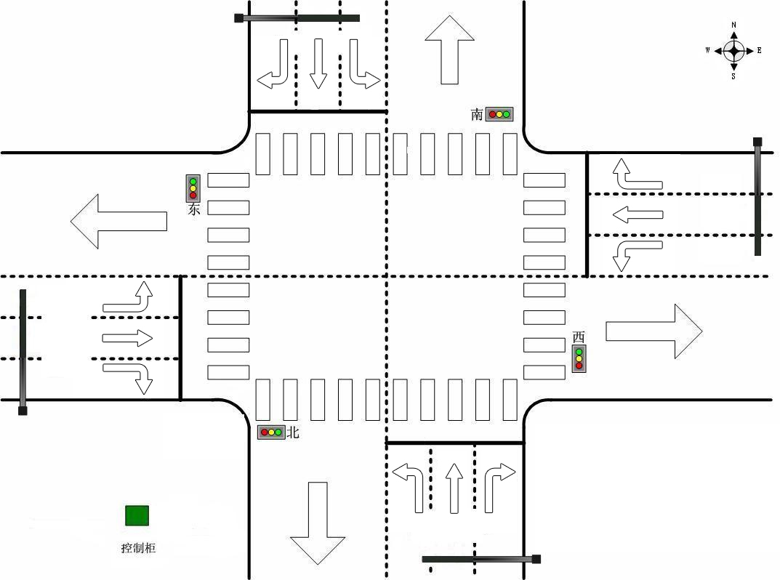

图4：十字路口抓拍主机的位置。

每套抓拍主机可以接收1-8个高清摄像机，同时最多监测16条车道，最多可采样12个红灯相位信号。以标准型十字路口为例，东南西北4个方向，每个方向两条被监测车道，每个方向接1台200万像素高清摄像机。如果某一方向需监测的车道多于2个，则可采用2台以上高清摄像机来实现。原则上同一个方向：1、2个车道采用1台200万像素高清摄像机，3、4个车道采用2台200万像素高清摄像机。其中，路口抓拍系统的组成包括：

一套路口系统由车辆检测器、集中控制器、高清摄像机、抓拍主机、LED补光灯、供电部分、通信部分共七部分组成，主要设备包括：

(1)高清摄像机
采用200万像素CCD网络摄像机，主要作用是向抓拍主机提供汽车抓拍图像。

(2)LED补光灯
采用新型光源，可以替代气体闪光灯与气体闪光灯，特点：可以一直发光，并且其发光过程容易被控制，可大大降低对人眼睛和神经的刺激，减少光污染，属于绿色光源。LED常亮灯平均功率小于10W，且LED常亮灯使用寿命不少于3年，能确保夜间录像的每帧图片效果很清晰。

(3)车辆检测器
每道埋2个线圈，线圈信号经车辆检测器，转换为表示车辆有无的电平信号后传到集中控制器，由集中控制器发送给抓拍主机。

(4)集中控制器
从信号控制机引入红灯信号到集中控制器，由集中控制器把红灯状态、线圈检测的信号通过COM口传到抓拍主机进行判别、抓拍。

(5)抓拍主机
采用工控机(INTEL E5200双核,2G内存、500G存储硬盘、标准通讯接口(采用TCP/IP协议))，操作系统采用Windows XP操作系统。一台抓拍主机管理2个方向。抓拍主机根据集中控制器发送来的信息，控制像机抓拍、下载图片、保存。每辆通过车辆抓拍1张图片并保存；如是闯红灯车辆，则完成一组图片抓拍：每组图片由3张组成：第1张在停车线内，第2、3张越过停车线。

(6)供电部分
每个路口系统安装一个10A的独立配电板，有时控开关、空气开关、光敏开关组成，主要给系统供电。

(7)室外机柜
包括接地、防尘、过载保护、漏电保护、短路附合国家相关电器安全标准的系统配电装置；采用不锈钢喷塑，具有通风及防尘功能；防护机箱的防护标准符合IP55标准。设计美观，具有隔热、防水功能，有温控系统。

三、传输系统的组成

系统传输线路可以采用网络线、光纤构成的专线网络，由交换机、光端机组成，主要负责与信息处理中心进行通信和传输照片。

该部分主要将前端设备抓拍的车辆违法信息的传输到交警数据中心的任务，同时操作人员在交警数据中心应用远程管理软件通过该网络可对前端设备进行远程管理及设备参数设置。该传输设备由光纤收发器完成即可。

主要功能包括：

(1) 直行道、左拐道、右拐道和混行道闯红灯违法检测，如检测到车辆违法闯红灯时，系统抓拍三张图片，号牌切割、图片合成、字符叠加、号牌识别、自动上传；

(2) 每条闯红灯违法记录由四张图片构成，清晰表现车辆压停车线前、中、后的完整过程以及车牌特写图片，三张表现违法过程的图片之间的位移保持适宜的距离以反映机动车闯红灯违法过程。

第一张图片应能清晰辨别闯红灯时间、车辆类型、红灯信号、机动车车头未越过停止线的情况；

第二和第三个位置的信息能清晰辨别闯红灯时间、车辆类型、红灯信号和整个机动车车身已经越过停止线并且在相应红灯相位继续行驶的情况；并且至少有一个位置的信息能够清晰辨别号牌号码。每张图片应包含时间信息，精确到ms。违法数据图片为合成图片，具有防篡改功能。

传输单元实现将前端设备抓拍的车辆各种信息传输到交警指挥中心，同时操作人员在交警指挥中心应用远程管理软件通过该网络可对前端设备进行远程管理及设备参数设置。该传输网络采用一芯光纤传输交通路口高清电子警察的数据、标清电子警察的数据、道路监控点的视频图像信号、监控点的控制数据信号。

四、中心管理平台

中心管理设备主要完成对路口设备、数据通讯管理和数据处理工作。可以直观观察各前端节点情况。中心管理模块主要包括：数据查询、处理、发布模块；抓拍数据维护模块；机动车监控(闯红灯违法车辆、黑名单管理)模块；设备管理监控模块；监控报警模块；用户管理监控模块。整个系统的模块结构如图5所示。
图5：中心管理平台的组成。

(1)数据查询、处理、发布模块：主要用于各类数据的综合查询和统计工作，包括车号数据查询统计、统计、分析等。

(2)抓拍数据维护模块：主要完成对抓拍形成的图像数据以及识别出的车号数据的管理，包括增加、修改、删除及各类查询等。对于不能识别以及识别错误的车号，则可由人工进行增加和修改。

(3)机动车监控(闯红灯违法车辆、黑名单管理)模块：主要完成闯红灯违法车辆以及黑名单中车辆信息的传输、增加、修改、删除、更新等工作。通过该模块，系统可与上级部门通过网络及人工等各种方式进行数据的交换，并可根据上级指令对黑名单进行修改维护等工作。

(4)设备管理监控模块：主要完成对相关各硬件设备运行情况的监控，保证系统正常安全的运行。

(5)用户管理监控模块：功能主要是对使用本系统的人员进行管理，其重点是对各类人员的操作权限进行严格控制，并生成各类相关日志，以保证系统的正常、高效运行。

五、中心处理软件

中心处理软件提供方便的操作，能满足违法异地处理要求，并具有数据搜索、统计、浏览等功能。数据自动上传至中心服务器数据库，根据号牌和车型从车辆数据库中读取有关信息，打印违法通知单和信封，用户在浏览或查询数据时，可以使用车辆牌照(通配符)、时间等条件进行精确或模糊查询以获得相应的数据。具有车辆信息、统计数据和报表打印功能。

六、工作流程

(1)抓拍主机扫描车辆检测器，提供车辆状态信息和红绿灯信号，以判断是否有车辆经过；
(2)车辆检测器监测到车辆进入第一个线圈，主机采集第一张图片，保存；
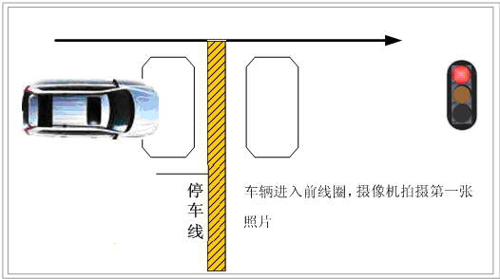
图6：如是红灯状态，继续监测该车辆，当离开第一个线圈时，主机采集第二张图片。

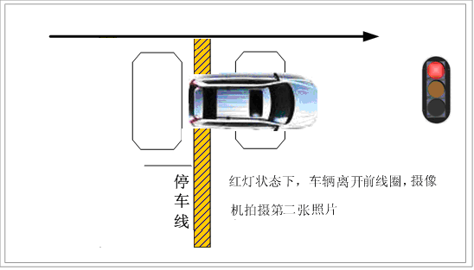

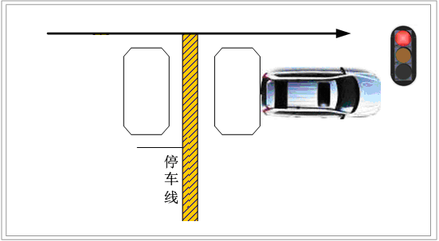

图7：在违法车辆离开第二个线圈时，主控机采集第三张违法图片；也可以在第二张图片拍完后延时拍第三张违法图片。

这样将形成一组完整的车辆违法图片。在设置摄像机取景范围时，能保证图片中包含停车线和红绿灯。

拍摄好的图片存储在主机硬盘上，保存时间为7天；同时将违法信息：包括违法地点、行驶方向、车道号、违法时间、红灯开启时间记录在图像文件名里，供后台软件处理时使用。

在这个过程中，如果车辆进入线圈后没有离开，或相应的红灯熄灭，则不能拍到一组3张的完整图片，系统将自动删除已经拍摄的图片，不视为违法。具体的违法判定准则将由用户定义；当时只要车辆经过第2个线圈，系统均要抓拍一张图片，作为卡口记录保存。

七、联网电子警察系统设计方案

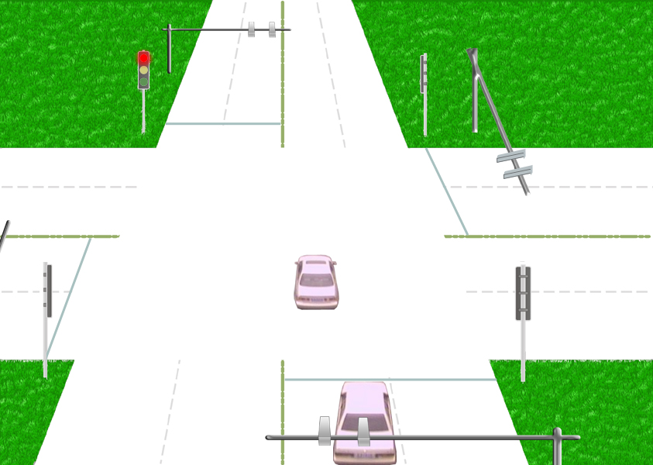
图8：电子警察系统工作原理示意图。

当某方向红灯信号亮时，该方向红灯信号传感器通知控制机，并将该方向的所有摄像机图像切换到主控制机，由控制机对图像进行处理。控制机在红灯状态分析图像进行目标(机动车)搜索，一旦目标出现，则将其锁定，并转入实时跟踪状态。车辆如果越过停车线，且直行(非右转弯)既为闯红灯车辆。在绿灯情况下也是如此,并记录为正常的行使车辆.

该系统采用多目标识别与跟踪，既对所有通过车辆分别进行视频监测，结合交通信号灯的判别，判决得出此机动车是否违章，属于那一类违章，并记录违章动态全过程(闯红灯违章车辆，通过停车线违章过程的全景，并反映出前方信号灯的红灯)。对依法处罚提供最有效的法律依据。

1、 系统总体结构

系统采用视频检测摄像机抓拍的方式进行控制，即通过视频监测器检测所有经过的车辆,并触发远景摄像机与近景摄像机对违章车辆进行抓拍。红灯相位下经过的车辆即为闯红灯违法类型,绿灯相位下为正常行使车辆.

下面三个图由大到小，分别说明的各个路口与指挥中心的中央服务器的连接方式、十字路口电子警察系统的连接方式以及每套机动车闯红灯自动拍摄识别系统设备连接方式。
图9：闯红灯抓怕系统整体示意图。

从图8和9中我们可以看出，系统由安装在路口的电子警察、中央数据服务器、违章处罚系统、多媒体查询系统、通讯系统五部份组成。每个路口的电子警察通过网络(本系统中利用路口光端机的网络口通讯方式)将违章信息上传到中央数据服务器中。中央数据服务器是一台大容量服务器，可以安全可靠的保存所有的违章信息。违章处罚系统通过访问中央数据服务器，自动生成违章信息并可自动打印处罚单等资料，同时可以对违章信息进行管理。
图10：闯红灯抓拍系统路口设备连接图。

2、 系统方案设计

闯红灯违章监测系统可同时监测二个方向，电子警察系统设计包括：前端设备设计、中央违章处罚系统设计。

(1) 前端设备设计及选型

前端设备主要由车辆检测部分、摄像部分和电子警察前端主机及线缆防雷部分。

(2) 车辆检测部分

在该系统中，车辆检测部分是由系统状态监控器、视频检测组成，视频检测摄像机由远景摄像机来承担。系统通过系统监控器检测红绿灯信号。视频检测器检测到有车辆通过停车线时，就发出信号到电子警察主机，触发远景摄像机和近景摄像机对车辆进行抓拍二张远景照片以及一张近景照片。红灯情况下即为闯红灯车辆,绿灯情况下则为正常行使的车辆.然后进行图像的识别、压缩、存储和传输。

同时系统监控器不断地发出信号检测电子警察主机是否正常运转，如死机或出现故障，则重新启动主机。

系统将对通过该区域的所有车辆进行跟踪和识别，系统通过对连续的图像序列进行分析处理，自动跟踪车辆在整个有效区域的运动过程，实时监测车辆的运动状态；对于违章车辆记录车辆通过时间、地点、违章行为等相关的信息进行自动抓拍、识别、记录。

通过检测，系统主机控制彩色摄像机自动捕捉其一帧车辆牌照图像和二帧车辆行使过程场景的全景图像(图像包括前方信号灯，近处的停车线或斑马线)，同时检测机将车辆经过的时间、地点以及红灯时间等信息粘贴于图下部，及时上传到中央数据服务器中，并保存于电子警察检测主机的大容量硬盘中，为依法处罚提供了最有效的依据。

(3) 摄像部分

系统摄像部分设计遵照工业级标准，采用PAL制工业级CCD摄像机，摄像机包括彩色远景摄像机和彩色近景摄像机，分别用于采集彩色全景图像和彩色近景车牌图像。 远景摄像机用来采集车辆闯红灯的全过程，近景摄像机是为采集车辆近景图片，用来作为判罚依据以及进行车牌自动识别的基础。

考虑到系统必须24小时运行，对于室外抓拍，环境照度无疑是个无法避免的问题，夜晚、阴雨天环境照度低为了抓拍到清晰的图像，所以在选用CCD摄像机时，应充分考虑低照度性能。

(4) 系统主机部分

控制主机部分采用最新抗恶劣环境的工控机，控制技术采用高速、多通道动态图像采集的计算机硬件和软件技术，解决了多组CCD摄像头之间快速切换采集的视频图像同步的技术难题，确保在切换过程中图像的清晰稳定，使得系统的连续抓拍性能优越，使高速车辆的抓拍性能优越。系统软件能在Win9X/Me、WinNT和Win2000和winXp平台上运行。

在图像存储方面，采用了高清晰度图像的高速存储、高速压缩、高速传输和解压缩技术，特别是运用基于JPEG算法的压缩技术(压缩比可调)，使得高清晰度图像文件的小于10OK，使得违章记录的存储容量达到 60万，在与中心通讯中，数据传输快捷。

智能车牌识别是本系统的另一特色功能，运用基于图像分析识别的计算机车牌自动识别技术使得本系统的操作使用非常简单易学，系统的先进性得到了充分的体现。对抓拍的违章车的车牌自动识别，识别的号牌自动生成违章号牌库。

同时，考虑到主机的移动性以及工作环境的多样性，为增强系统主机的稳定性，我们在软件和硬件上都分别增加了软件狗和硬件看门狗，实时监测系统的运行状况，自动使系统保持正常运行状态。

另外，系统支持定时自动通讯、人工启动和实时传输三种方式，路口及的调试和日常维护可在公安计算机网上任意一台经授权的计算机上进行。系统可提供开放的通讯接口和协议，可纳入系统集成。

(5) 中央违章处罚部分

违章处罚系统由中央数据服务器等部分组成。中央数据服务器是整个系统的信息平台和基础，通过接收路口电子警察发送上来的违章信息(包括图像)，并根据各种违章信息，与其他数据信息(车辆管理信息、驾驶员信息等)，自动生成违章处罚单并随时可以打印、进行违章处罚。我们还需提供指挥中心与路口设备的通信软件，直接将违章图片存入由中心提供的指定服务器中。并向指挥中心公开数据访问方式，入文件目录位置结构、文件命名方法、数据库访问形式及库表结构等。存入中心的违章图片均以JPEG标准图片文件格式存储，且都带有违章日期、时间、路口地点、红灯时间等附加的信息。

(6) 电子警察中心端系统的主要功能

前端检测系统抓拍经过的所有车辆,并记录车辆违法类型为闯红灯或者正常状态,并存储为图片，通过网络，将图片传送至指挥中心。指挥中心把送过来的图片进行识别处理，获得当前违章车辆的信息――包括车牌号码，车辆类型，车牌颜色。并把信息入库，以备查询打印之用。

对每一次违章，采集违章车辆的图片信息，图片信息包括违章车辆在红灯亮起的背景下的动作，包括停车线位置等信息，把车辆和违章事实联系起来，作到证据充足。

系统获得的数据记录可以方便地查询出来，支持条件混合查询(即模糊查询)，对查询的结果可以以报表的形式打印出来。

(7) 电子警察中心端主界面简介
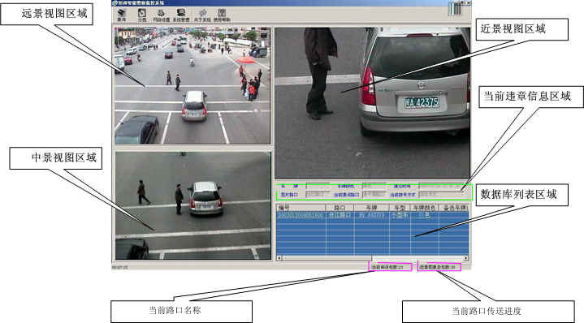
图11：电子警察中心端主界面。

主界面中共有三个图像显示区域，分别是远景视图区域，违章过程图视区(中景视图区域)和近景视图区域。有二个违章信息区域(绿框处)，分别是当前违章信息区域，和数据库列表区域。界面右下角有二个网络信息区域(红框处)，分别是当前传送的路口名称，和当前传送的进度。

八、系统信息安全和防护措施

(1)软件安全 系统基于WINDOWS 2000/NT/2003 SERVER/XP等操作系统，全中文界面，具有防火墙、反病毒软件、数据备份、防误操作、系统恢复功能。

(2) 硬件防护措施 系统中使用的电器接线端子、过载、漏电及短路保护装置、避雷装置、熔断装置均应符合国家有关电气安全标准要求。该系统适应室外恶劣条件下不间断工作，系统应能够适应环境温度为－30℃～＋65℃，具有防水、防火、耐盐雾、抗风沙、防尘等性能。供电电源应能在电压变化范围165～265V；频率变化范围在47～63Hz(全范围)之内系统均可正常工作。

结束语

本文介绍了电子警察系统的功能、智能高清抓拍一体机的概念、电子警察系统的组成以及工作过程、联网电子警察系统的组成架构，值得安防工程商和系统集成商关注。

